LAI3g_changeperdec_EOS_MI.png

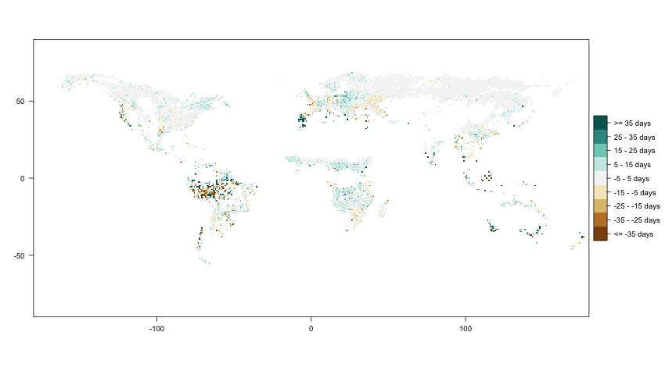

LAI3g_changeperdec_EOS_MP.png

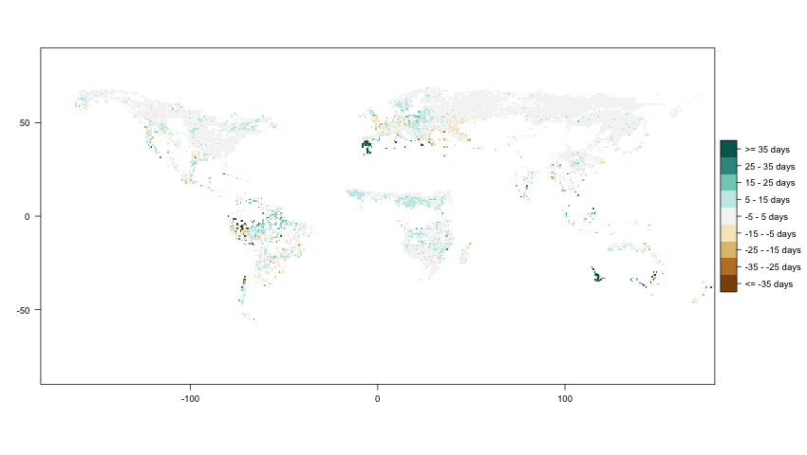

LAI3g_changeperdec_GSL_MI.png

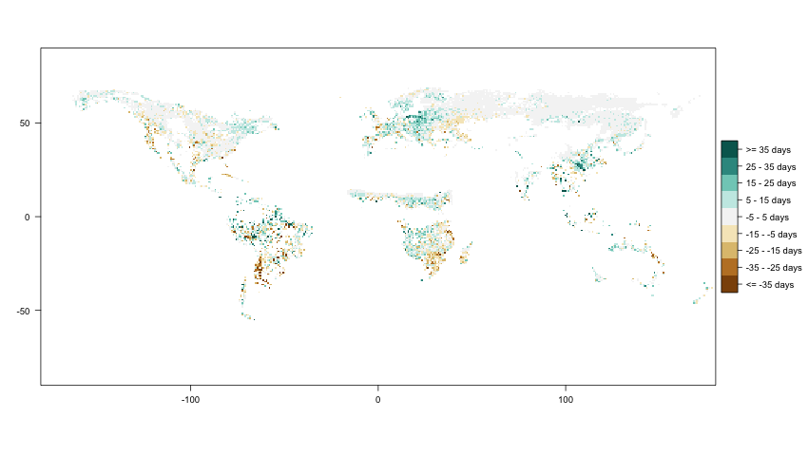

LAI3g_changeperdec_GSL_MP.png

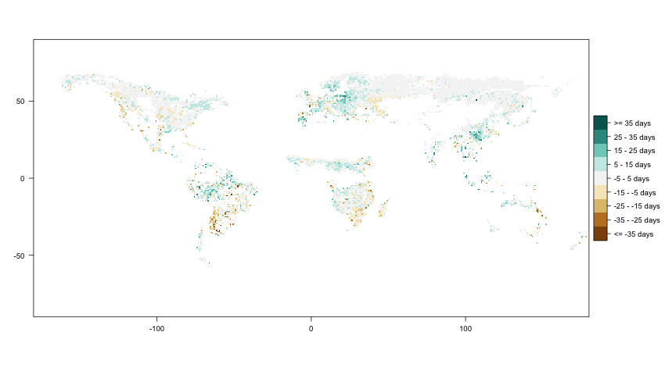

LAI3g_changeperdec_SOS_MI.png

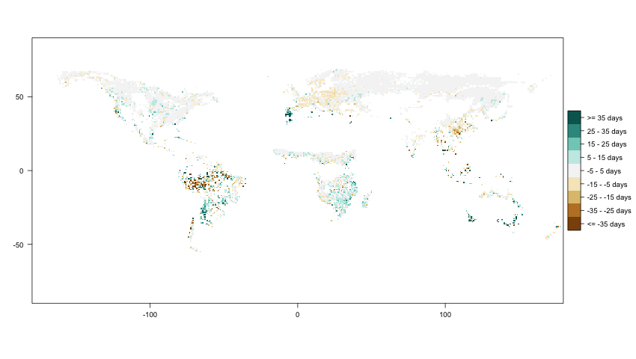

LAI3g_changeperdec_SOS_MP.png

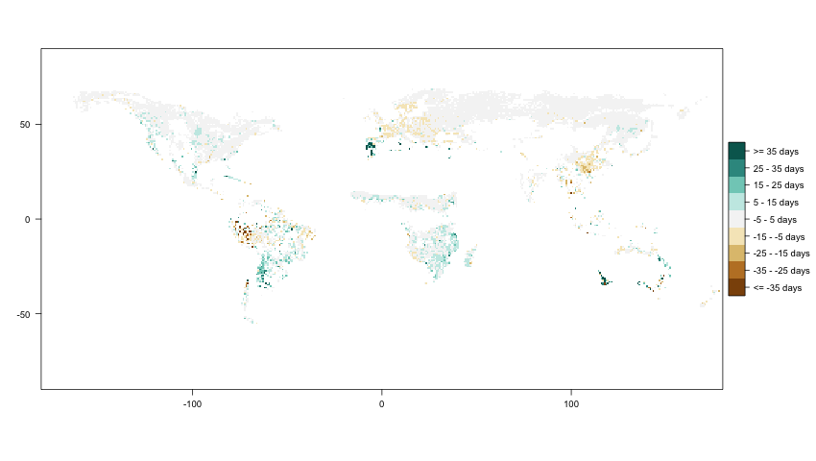

LAIre_changeperdec_EOS_MI.png

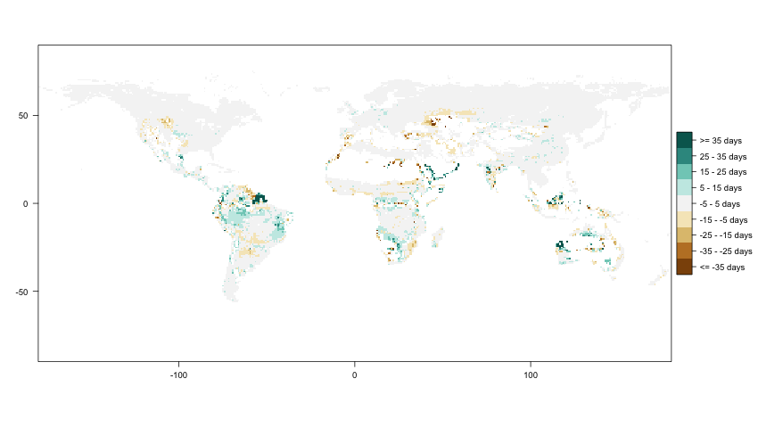

LAIre_changeperdec_EOS_MP.png

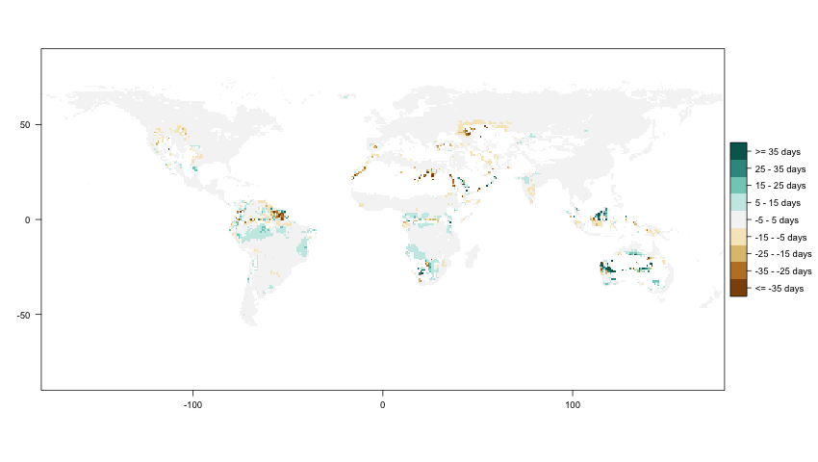

LAIre_changeperdec_GSL_MI.png

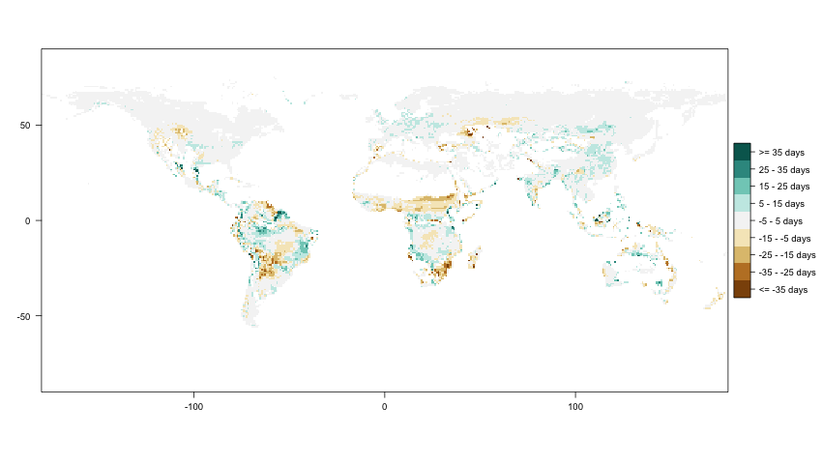

LAIre_changeperdec_GSL_MP.png

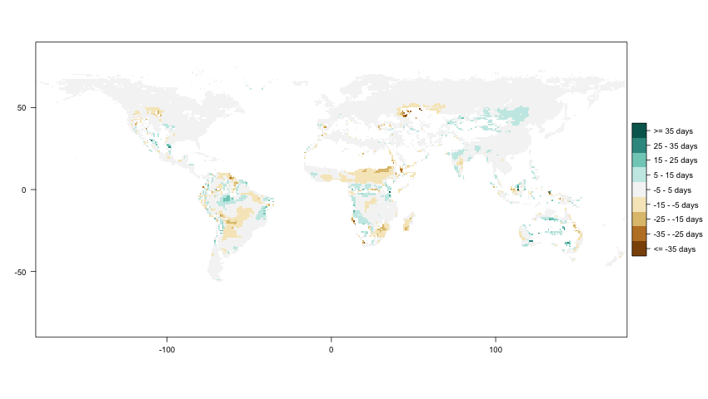

LAIre_changeperdec_SOS_MI.png

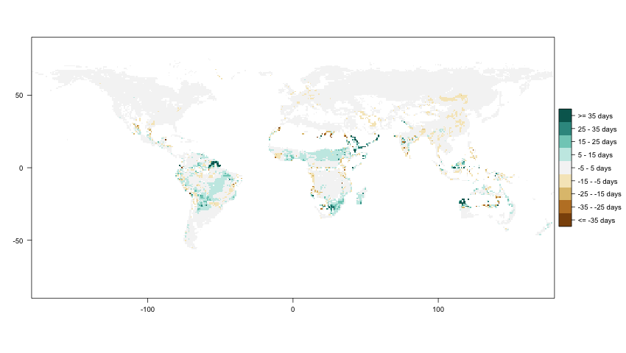

LAIre_changeperdec_SOS_MP.png